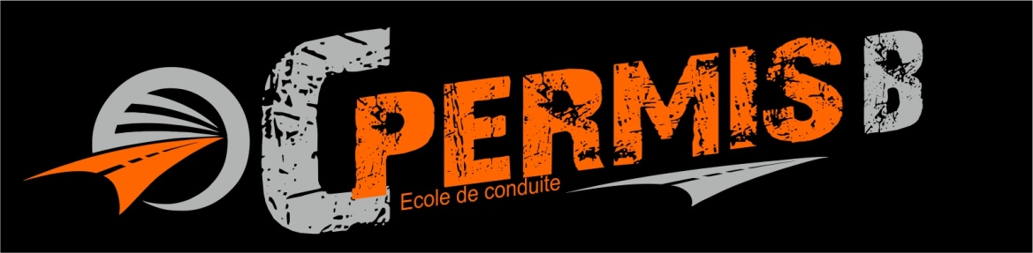
PERMIS B
Formation au permis de conduire les véhicules légers (PTAC MAXI 3.5T)

C.c. Pré de Cordy 22, avenue Joséphine Baker 24200 SARLAT-LA-CANEDA
Tél : 05.53.59.04.02 Mob : 06.08.97.04.97 Mail: cpermisarlat@gmail.com
Siret : 809 593 01500013 N° agrément : E 1502400070

PROPOSITION DE PRIX
jeudi 18 janvier 2024(valable 2 mois)
Cette proposition comprend l’ensemble des frais administratifs et pédagogiques.

Prestations |  | Tarif en € TTC | Durée (h) | Nb élèves
Fournitures pédagogiques-Dossier 02 et 06 |  | 30 | - | -
Frais d’inscription |  | 30 | - | -
Evaluation initiale |  | 20 | 45mn | 1
Formation a l’ETG (code de la route) |  | 180 | illimité | 1
TOTAL ETG (code de la route) |  | 240 | illimité | 1
Préparation pratique sur simulateur conduite |  | 200 | 10 | 1
Adaptation au véhicule |  | 60 | 2 | 2
Conduite individuelle |  | 714.00 | 14 | 1
Bilan en vue de la fin de formation |  | 51 | 1 | 1
Heure supplémentaire si nécessaire |  | 51 | 1 | 1
PREPARATION PERMIS
Accompagnement Examen Pratique |  | 51 | 30mn | 1
TOTAL |  | 1336 | 29 | 1
Facultatif

Voyage ecole |  | 96
Prepa permis |  | 35
Prolongement ETG |  | 10
Pour information, la réservation d’une place d’examen de code coute 30€
Proposition faite a Mr, Mme………………………………………………………tel : .. /.. / .. / .. / ..

Visitez notre site : cpermisarlat.com
Le bureau est ouvert le lundi de 14h à 18h, du mardi au vendredi : 10h à 18h et le samedi matin de 8h à 12h.
CPERMIS C.c. Pré de Cordy 22, avenue Joséphine Baker 24200 SARLAT LA CANEDA
Tel : 05.53.59.04.02 Mob : 06.08.97.04.97
Mail: cpermisarlat@gmail.com Siret : 809 593 015 00013 N° agrément : E 1502400070

CONSTITUTION DU DOSSIER DE DEMANDE DE PERMIS DE CONDUIRE

- 1 copie recto-verso de pièce d’identité valide ou périmé de moins de 2 ans.
- 2 photos d’identité avec signature numérique (photographe ou cabine agréé ANTS)
- 1 copie de la journée d’appel a la défense nationale ou sa convocation.
- 1 justificatif de domicile de moins de 6 mois. (facture EAU, EDF, TEL ou dernier impôt revenu uniquement).
- 1 attestation d’hébergement si le justificatif n’est pas a votre nom avec copie de la carte d’identité.
- 1 copie recto-verso de pièce d’identité d’un représentant légal pour les mineurs.
- 1 enveloppe rectangulaire courante.
- 1 copie de votre permis de conduire A1 / AM (BSR) si vous en possédez déjà un.
- 1 photocopie du livret de famille si le nom de famille du candidat diffère de celui de son représentant.
- 1 adresse mail personnelle valide.

Les méthodes de financements fréquemment utilisées après établissement d’un contrat s’appuyant sur une évaluation des besoins sont:

- Paiement du forfait de base a l’inscription et régularisation du compte avant le dernier examen.
- Trois ou quatre mensualités avec notre établissement bancaire et 3% de frais.
- Trois mensualités dégressives par chèques.
- Financement par la mesure du permis a 1€/jour
- Première mensualité de 50% du contrat puis une facturation d’un pack 10h sur réservation et solde avant dernier examen.

Votre choix sera clairement énoncé dans un contrat conforme aux règles en vigueur.

C’est aussi : cpermisarlat.com

- Un permis AM pour les jeunes de 14 ans qui souhaitent accéder a l’autonomie de déplacement grâce a un cyclomoteur.
- Deux différentes formations pour tracter des remorques en toute sécurité.
- Un partenaire sérieux qui assure les permis motos.
- Tous les renseignements sur les permis bateau (fluvial, côtier et hauturier), grâce à : navi24.fr
- Des informations sur les formations professionnelles (permis du groupe lourd, caces, habilitations…)
- Une formation de perfectionnement a la conduite et de réactualisation des connaissances.
- Une sensibilisation a la conduite dans des conditions atmosphérique dégradée grâce à notre simulateur de conduite.
- Une formation a la carte avec la possibilité de louer un véhicule équipé de double commande.

